При прохождении производственной практики на предприятии произошли изменения задания

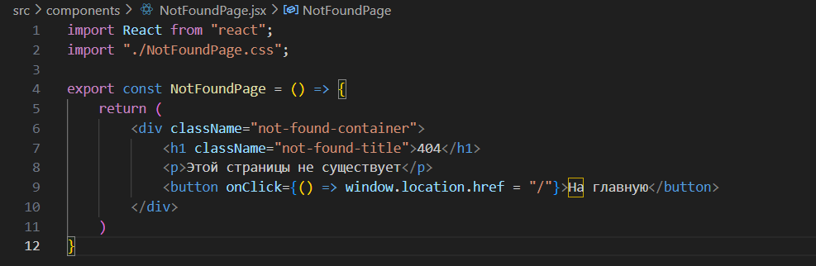

Рисунок 1. Код

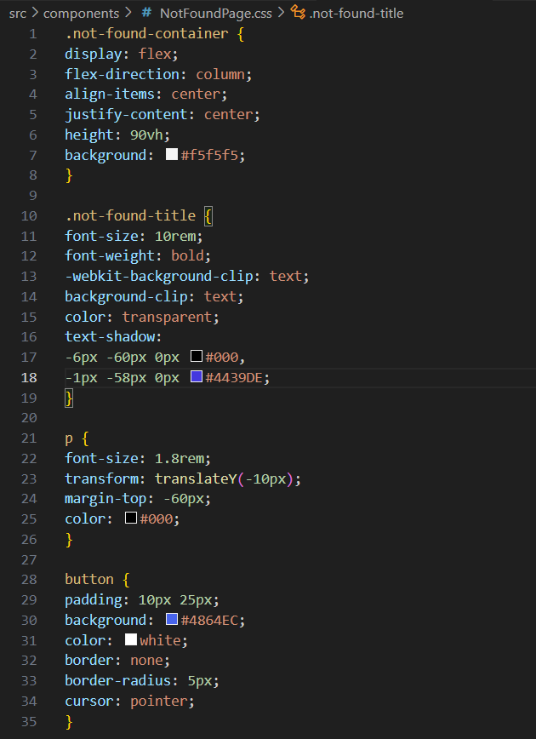

Рисунок 2. Код CSS



Рисунок 3. Внесенные изменения в App.js



Рисунок 4. Внесенные изменения в App.js